会員各位 令和5年7月31日
ＮＰＯ法人東京腎臓病協議会
２３区ブロック長 古暮 宏

東腎協 23区ブロック学習会のご案内

酷暑の候、会員の皆様におかれましてはいかがお過ごしでしょうか。日頃から東腎協の活動にご理解とご協力をいただき、誠にありがとうございます。
この度、腎不全医療において、身体面・精神心理面・社会生活面を包括的に治療・支援をしている日本赤十字社医療センターの先生をお招きし、よりよい良い透析生活を送るための運動療法等や、また誰でも必ず訪れる人生の最終段階においてもよりよく生きるための人生会議（ACP）の進め方についてお話しをしていだくことしました。会員の皆様お忙しい事と存じますが、是非ご参加くださいますようお願いいたします。

日 時： 9月17日（日） 午後１時30分～午後３時30分
（受付開始時間 午後1時00分）
会 場： タワーホール船堀４階 ４０１会議室
江戸川区船堀４－1－1 ＴＥＬ ０３－５６７６－２２１１
『都営新宿線』 船堀駅 徒歩約1分

テーマ： 「透析患者がより良い生活を送るための運動療法等および
人生の最終段階に向けた人生会議（ACP）の進め方（仮題）」
講 師： 石橋由孝先生 日本赤十字社医療センター 腎臓内科部長

申し込みは 東腎協事務局まで
電話 ０３－３９４４－４０４８
ＦＡＸ ０３－５９４０－９５５６
メール info@toujin.jp にて
ご家族等の参加も歓迎です。
9月8日（金）までにお申し込み下さい。
当日の緊急連絡先 古暮 ０９０－６１５３－８６０５ まで
会場案内
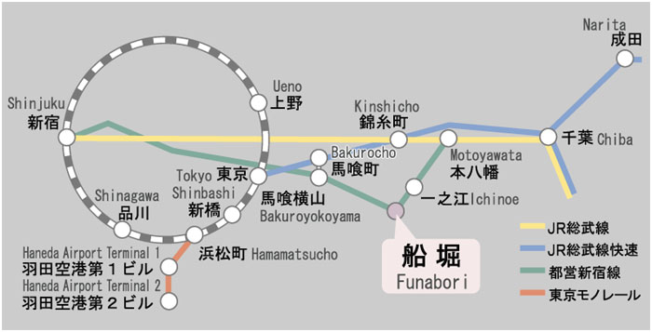

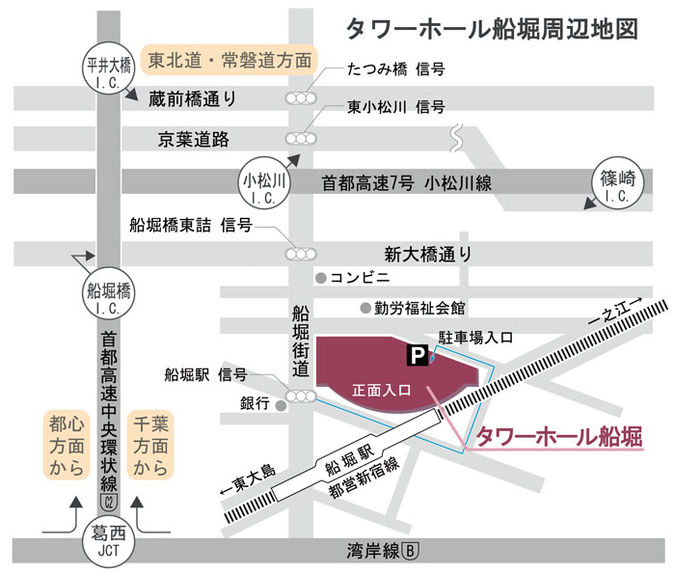
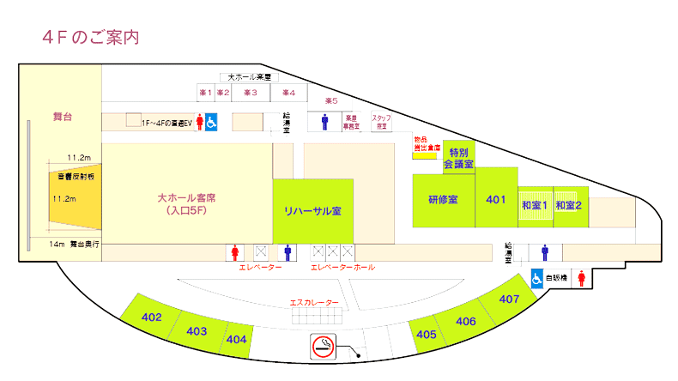
4階の401号室です

